简号 J1⑧21：残牍（廿八年不来报）

来源出处
里耶古城一号井第八层出土，原整理号 8-21。
释文、注释：《里耶秦简牍校释》第一卷，第 34 页。
图版、单字字形：秦簡字形庫（www.kaom.net）《里耶1》。

图片
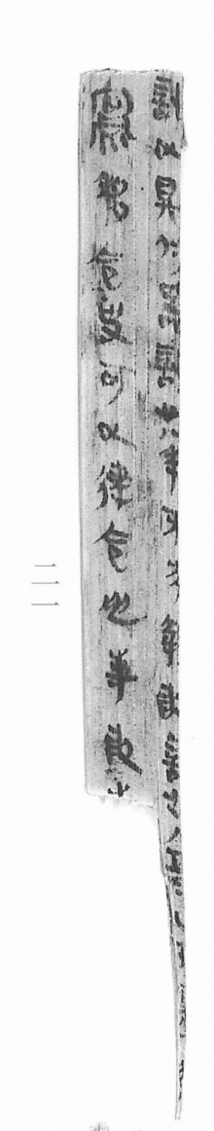
图1 里耶秦简 8-21 实物照片。出处：秦簡字形庫（www.kaom.net）《里耶1》图版。
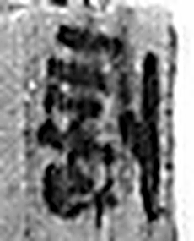 計 會也。筭也。从言从十。（《说文解字》卷二·言部）
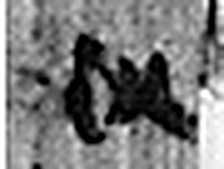 以 用也。从反巳。賈侍中說：巳，意巳實也。象形。（《说文解字》卷十四·巳部）
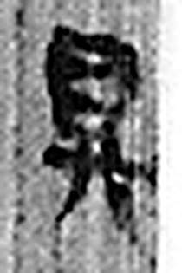 具 共置也。从廾，从貝省。古以貝爲貨。（《说文解字》卷三·𠬞部）
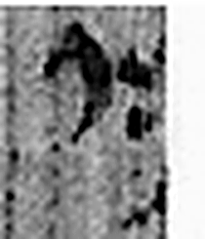 付 與也。从寸持物對人。（《说文解字》卷八·人部）
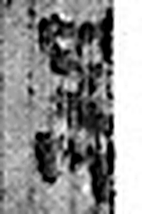 器 皿也。象器之口，犬所以守之。（《说文解字》卷三·㗊部）
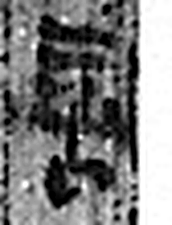 計 會也。筭也。从言从十。（《说文解字》卷二·言部）
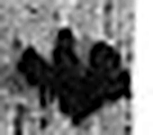 廿 二十并也。古文省。（《说文解字》卷三·十部）
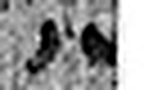 八 別也。象分別相背之形。凡八之屬皆从八。（《说文解字》卷二·八部）
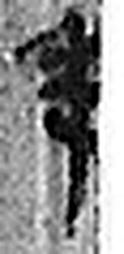 年 穀孰也。从禾千聲。《春秋傳》曰：“大有秊。”（《说文解字》卷七·禾部）
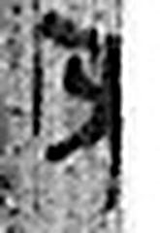 不 鳥飛上翔不下來也。从一，一猶天也。象形。凡不之屬皆从不。（《说文解字》卷十二·不部）
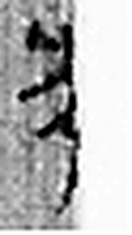 來 周所受瑞麥來麰。一來二縫，象芒朿之形。天所來也，故爲行來之來。《詩》曰：“詒我來麰。”凡來之屬皆从來。（《说文解字》卷五·來部）
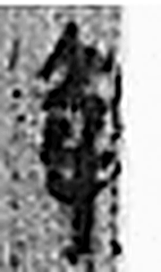 報 當罪人也。从㚔从𠬝。𠬝，服罪也。（《说文解字》卷十·㚔部）
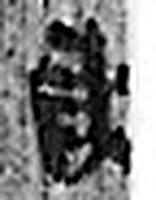 敢 進取也。从𠬪古聲。（《说文解字》卷四·𠬪部）
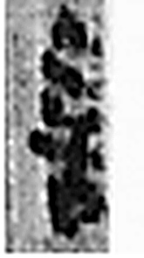 言 直言曰言，論難曰語。从口䇂聲。凡言之屬皆从言。（《说文解字》卷三·言部）
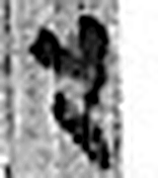 之 出也。象艸過屮，枝莖益大，有所之。一者，地也。凡之之屬皆从之。（《说文解字》卷六·之部）
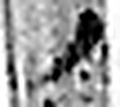 ノ 《说文解字》未收此字。
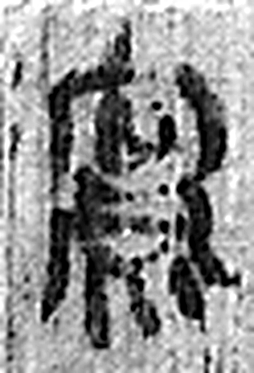 寫 置物也。从宀舄聲。（《说文解字》卷七·宀部）
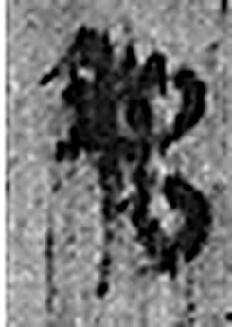 移 禾相倚移也。从禾多聲。一曰禾名。（《说文解字》卷七·禾部）
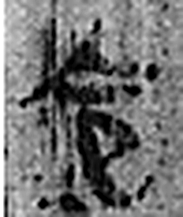 令 發號也。从亼、卪。（《说文解字》卷九·卩部）
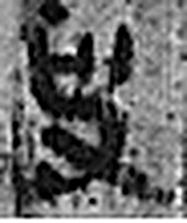 史 記事者也。从又持中。中，正也。凡史之屬皆从史。（《说文解字》卷三·史部）
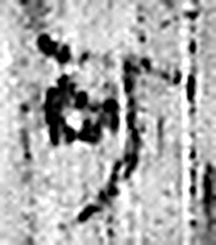 可 𦘫也。从口丂，丂亦聲。凡可之屬皆从可。（《说文解字》卷五·可部）
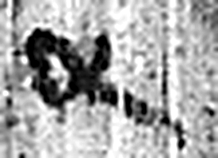 以 用也。从反巳。賈侍中說：巳，意巳實也。象形。（《说文解字》卷十四·巳部）
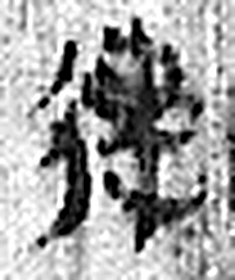 律 均布也。从彳聿聲。（《说文解字》卷二·彳部）
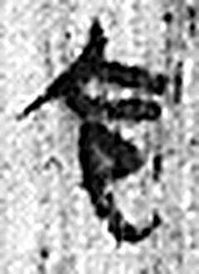 令 發號也。从亼、卪。（《说文解字》卷九·卩部）
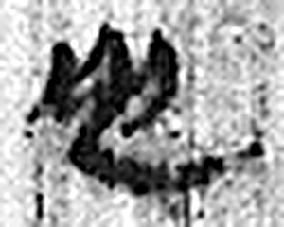 從 隨行也。从辵、从，从亦聲。（《说文解字》卷八·从部）
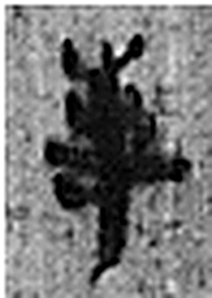 事 職也。从史，之省聲。（《说文解字》卷三·史部）
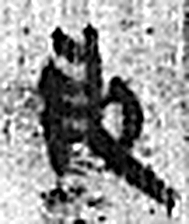 敢 進取也。从𠬪古聲。（《说文解字》卷四·𠬪部）
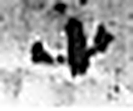 告 牛觸人，角箸橫木，所以告人也。从口从牛。《易》曰：“僮牛之告。”凡告之屬皆从告。（《说文解字》卷二·告部）
图2 8-21 逐字字形与本义（共 28 字，按原简文字序）。字形出处：秦簡字形庫（www.kaom.net）《里耶1》；本义出处：《说文解字》大徐本。

释文
计以具付器计廿八年不来报^{［1］}，敢言之。/□□□□□□〼Ⅰ
写移令史^{［2］}，可以律令从事，敢【告】〼Ⅱ8-21

文字
以下照录《里耶秦简牍校释》第一卷注文。
[1] 廿八年，秦始皇纪年，当公元前219年。
[2] 写移，亦见于汉简。李均明先生云：“写，誊录。移，转呈。”

书法
窄牍两栏，字小而密，字距极紧。（据图1）

简牍形制
残牍，单面书写，字分两栏。（据释文）

书写方式
墨色中等，行笔快。（据图1）

美育价值
「廿八年不来报」——一份迟到的回复。

